新 书 推 荐

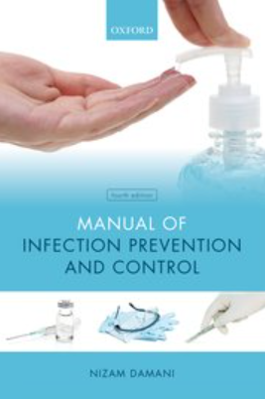
中文书名：《感染预防和控制手册》
英文书名：Manual of Infection Prevention and Control
作 者：Nizam Damani
出 版 社：Oxford University Press
代理公司：ANA/Jessica Wu
页 数：554页
出版时间：2019年2月
代理地区：中国大陆
审读资料：电子稿
类 型：医学

内容简介：

近年来，我们开始认识到多药耐药菌(MDORs)的威胁日益增加，以及耐甲氧西林金黄色葡萄球菌(MRSA)等医疗相关感染(HCAIs)对患者安全和护理质量的深远影响。医疗相关感染(HCAIs)延长了患者的住院时间，增加了发病率和死亡率，但诊断和治疗这些感染是一个昂贵的过程，可能会对已经有限的医疗资源造成巨大压力。

新版《感染预防与控制手册》是一本实用手册，对所有卫生保健设施的相关感染的控制和预防进行了全面概述。清晰的图表和快速访问表逐步指导读者通过现实生活中的预防策略，如洗手，消毒，灭菌。一个真正的当前和全球的来源，这本书还包括有关感染暴发管理的信息，和如猪流感，艰难梭菌，超广谱β内酰胺酶(ESBL)，耐甲氧西林金黄色葡萄球菌(MRSA)，大肠杆菌，大肠杆菌0157、广泛耐药结核和埃博拉病毒等具体的病原体的详细章节。

《感染预防和控制手册》是一本详尽的、以证据为基础的指南，为医生、护士和公共卫生医师提供工作，以防止传染病，特别是医疗相关感染（HCAIs）的传播。对环境卫生官员、卫生教育工作者、全科医生诊所的执业经理和卫生服务经理也有参考价值。

卖点：

·就如何预防静脉及CVC插管、导尿、清洁、清除血液及体液溢漏，提供实用的分步建议；
·算法和流程图帮助读者遵循文中给出的建议；
·方便快捷地获取有关患者隔离措施潜伏期和持续时间的信息；
·卫生保健工作者被感染的措施。

作者简介：

尼扎姆·达马尼(Nizam Damani), 感染预防和控制临床主任;英国克雷加文地区医院荣誉讲师;英国贝尔法斯特皇后大学医学微生物学系。他是国际公认的发达国家和发展中国家感染预防和控制专家。达马尼博士是世卫组织第一次全球患者安全挑战“清洁护理更安全护理”核心小组的成员，也是世卫组织手部卫生规划实施试点的国家协调员。他也是世卫组织去污和消毒工作队的成员，并在欧洲联盟“实施”专家咨询委员会任职。

目录
1: 基本概念和预防策略
2: 楼宇感染预防计划
3: 流行病学与生物统计学
4: 监察及疫情管理
5: 消毒和灭菌
6: 预防和控制的实际方面
7: 预防保健相关感染
8: 控制耐多药微生物
9: 特定的病原体
10: 援助服务

谢谢您的阅读！

请将反馈信息发至：吴伊裴（Jessica Wu）
安德鲁·纳伯格联合国际有限公司北京代表处
北京市海淀区中关村大街甲59号中国人民大学文化大厦1705室
邮编：100872
电话：010-82449901
传真：010-82504200
Email：jessica@nurnberg.com.cn
网址：http://www.nurnberg.com.cn
微博：http://weibo.com/nurnberg
豆瓣小站：http://site.douban.com/110577/

